HUNDSUN®
恒生行情云服务
SDK Demo使用手册(C++)

恒生电子股份有限公司
版权所有，侵权必究

恒生电子股份有限公司
地址： | 杭州市滨江区江南大道3588号恒生大厦 邮编：310053
网址： | http://www.hundsun.com
客户服务电话： | 0571-26695555转7，输入客户号和密码进入服务通道
客户服务传真： | 0571-28823456
客服企业QQ ： | 800088399
客户服务邮箱： | service.hq@hundsun.com

版权所有 © 恒生电子股份有限公司 2014-2016。 保留一切权利。
非经本公司书面许可，任何单位和个人不得擅自摘抄、复制本文档内容的部分或全部，并不得以任何形式传播。

商标声明
为恒生电子股份有限公司的注册商标。

注意
由于产品版本升级或其他原因，本文档内容会不定期进行更新。除非另有约定，本文档仅作为使用指导，本文档中的所有陈述、信息和建议不构成任何明示或暗示的担保。

目 录
目 录 I
1. 前 言 0
1.1. 概述 0
1.2. 产品版本 0
1.3. 读者对象 0
1.4. 修改记录 0
1.5. 排版约定 1
2. 快速开始 2
2.1. Windows.32, Windows.64 2
2.2. Linux.32, Linux.64 2
2.3. 配置文件 2
2.4. 基本测试流程 3
3. 文件列表 5
3.1. 行情SDK文件 5
3.2. 配置文件 5
3.3. 工程文件 5
3.4. 工具类文件 6
3.5. Demo实现文件 6
4. SDK调用简介 7
4.1. SDK说明文档 7
4.2. SDK初始化 8
4.3. SDK关闭 9
4.4. SDK消息创建 10
4.5. SDK消息发送 10
4.6. SDK消息响应 11
4.7. SDK消息解析 12
5. Demo流程简介 15
5.1. 框架简介 15
5.2. 流程图示意 17
5.3. 消息处理示意 21
6. 内存泄漏检测 23
6.1. Windows 23
6.2. Linux 23
7. 注意事项 23

- 前 言
  - 概述
欢迎您使用恒生行情云服务，本文档描述了SDK Demo（C++版）简要介绍和使用指南。

  - 产品版本
与本文档相对应的产品版本如下所示。
产品名称 | 产品版本
H5SDK C++ Demo | v1.0.0.0
  - 读者对象
本文档（本指南）主要适用于以下人员：
- 开发人员

  - 修改记录
文档版本 | 更改记录
01 (2016-09-05) | 第一次发布
  - 排版约定

格式
带尖括号“< >”表示操作员从终端输入的信息；带方括号“[]”表示人机界面、菜单名、数据表和字段名等。多级菜单用“/”隔开(方括号采用半角符号)，如[文件/新建/文件夹] 多级菜单表示[文件]菜单下的[新建]子菜单下的[文件夹]菜单项。

键盘操作约定
键盘操作约定格式 | 意义
加尖括号的宋体字符 | 表示键名或按钮名，如<Enter>, <Tab>, <Backspace>, <a>等分别表示回车、制表、退格、小写字母a。
<键 1＋键 2> | 表示在键盘上同时按下几个键，如<Ctrl+Alt+A>表示同时按下“Ctrl”,“Alt”,“A”这三个键。
<键1，键2> | 表示先按第一键，释放，再按第二键，如<Alt ，F>表示先按<Alt>键，释放后，再按<F>键。

鼠标操作约定
鼠标操作约定格式 | 意义
单击 | 快速按下并释放鼠标的一个按钮。
双击 | 连续两次按下并释放鼠标的一个按钮。
拖动 | 按住鼠标的一个键不放，移动鼠标。

各类标志
本文档中还采用各种醒目标志来表示在操作过程中应该特别注意的地方，这些标志的意义如下：
小心、注意、警告、危险：提醒操作中应该注意的事项。
说明、提示、窍门、思考：对操作内容的描述进行必要的补充和说明。
- 快速开始
  - Windows.32, Windows.64
将对应版本sdk的dll拷贝到 [c++\demo\bin] 下. 分别是[lib-win32]和[lib-win64]。
使用vs2010打开工程: [c++\demo\src\h5sdk_c++_demo\ h5sdk_c++_demo.vcxproj]
修改配置文件: [c++\demo\bin\configure],具体见2.4
编译，(生成的可执行文件默认放到了[c++\demo\bin]下)
运行。
  - Linux.32, Linux.64
进入工程所在路径
将对应sdk的so拷贝到 [c++\demo\bin] 下
<cd c++/demo/src/h5sdk_c++_demo>
<make –f Makefile32 或 Makefile64> (生成的可执行文件默认放到了[../../bin]下)
<cd ../../bin>
<vi configure> 配置文件,具体见2.4
<./run.sh> 设置动态库路径，然后执行demo.
  - 配置文件
路径 | 意义
[c++/demo/bin/configure] | Windows.Linux配置文件

定义项目 | 意义
user | 用户名
pass | 密码
app_key | 恒生开放平台的服务凭证
app_secret | 恒生开放平台的服务凭证
ip_1 | 第一组测试服务器ip
port_1 | 第一组测试服务器port
ip_2 | 第二组测试服务器ip
port_2 | 第二组测试服务器port
maxNumberTest | 性能测试时，样本数
- user/pass, app_key/app_secret 请联系客服，注册恒生开放平台的应用获取。
- ip,port 也请联系客服获取。
- level_2所用账号及服务器，也请联系客服获取。
- demo中，ip_2与ip_1设置成一样。(为了测试多组session切换)

  - 基本测试流程
    - 连接服务器，并登陆。成功登陆后继续测试，否则退出程序。
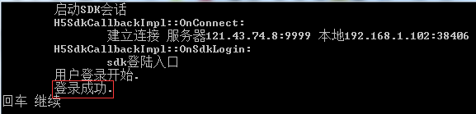
    - 主菜单
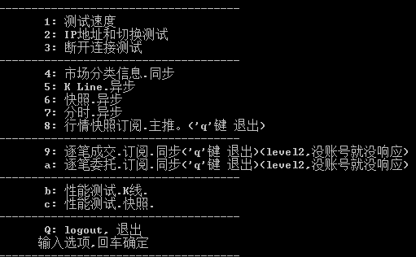

    - 按提示，做进一步的测试。以[8.行情快照]为例:
      - 输入<8>,进入行情快照的推送模式
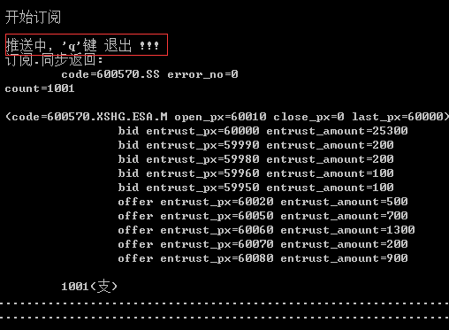
      - 输入<q>,退出推送模式
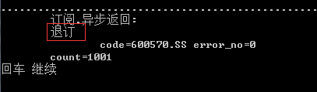
      - <enter>, 进入主菜单，等待下一个测试。

- 文件列表
  - 行情SDK文件
路径 | 意义
[C++/include] | 各版本SDK的头文件
[lib-linux64] | linux64库文件
[lib-linux32] | linux32库文件
[lib-win32] | win32库文件
[lib-win64] | win64库文件
[c++/demo/bin] | 可执行路径。配置文件，demo执行文件放在这里。各版本的动态库需要拷贝至此

  - 配置文件
路径 | 意义
[c++/demo/bin/configure] | 各版本的配置文件
  - 工程文件
路径 | 意义
[c++\demo\src\h5sdk_c++_demo\h5sdk_c++_demo.sln] | Windows.vs2010.工程
[c++/demo/src/h5sdk_c++_demo/Makefile64] | Linux.64.工程
[c++/demo/src/h5sdk_c++_demo/Makefile32] | Linux.32.工程
  - 工具类文件
路径[c++/demo/src/MyUtil] | 意义
[ MyThread.h.cpp] | 线程类
[ MyEvent.h.cpp] | 信号量
[ MyAutoLock.h.cpp] | 锁
  - Demo实现文件
路径[c++/demo/src/h5sdk_c++_demo] | 意义
[demo_main.cpp ] | 主线程入口
[keyboard_input.cpp ] | 键盘输入线程
[main_environment.h.cpp] | 主线程，环境
[main_message_queue.h.cpp ] | 主线程，消息队列
[my_vld.h ] | vld内存泄漏检测.
[ sdk_callback.h.cpp] | SDK回调
[sdk_capability.h.cpp ] | 性能测试处理
[sdk_configure.cpp ] | 配置文件读取
[sdk_data_parser.h.cpp ] | 缓冲线程
[ sdk_util.h.cpp] | SDK应用，消息创建及发送，数据包解析

- SDK调用简介
  - SDK说明文档
    - 参看[H5行情服务协议(修订版).xls],里面包含了所有的行情SDK接口定义。
    - 以login为例，选中下面的[消息目录], 找到login,点击[H5SDK_MSG_LOGIN],跳转到4.1.3
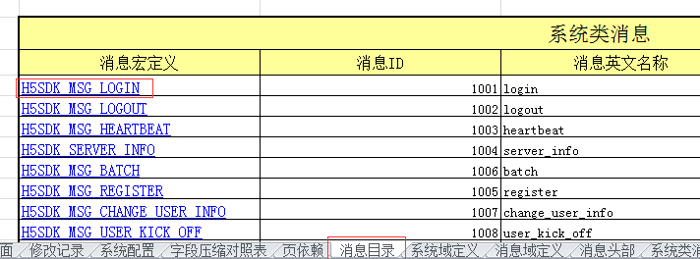
    - 消息:[Login] 的具体定义:
      - [消息头]: 功能号:[1001] 消息宏定义[H5SDK_MSG_LOGIN]
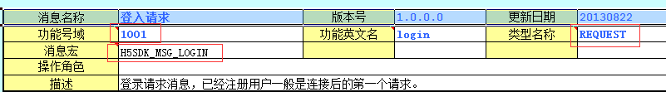
      - [请求参数]:第三个参数为例:[app_key], 消息宏[H5SDK_TAG_APP_KEY],类型[rawdata], 是否可选[Y],备注[…].
- 消息宏[H5SDK_TAG_APP_KEY]: 当需要使用app_key时，用消息宏定义去指定。
- 域名[app_key]:点击域名，可以跳转到该参数的具体定义。比如，枚举值，说明，等等。
- 是否可选[Y]:表面，这是个可选的参数。可以不填入具体的值，有缺省值。如果是[N],那就必须填入一个具体的参数。
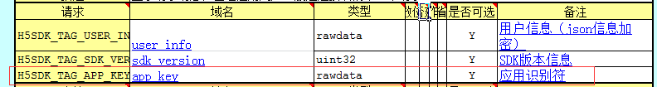

      - [消息域定义]:右上[Navigate Back],点击，可以回到跳转前的位置。
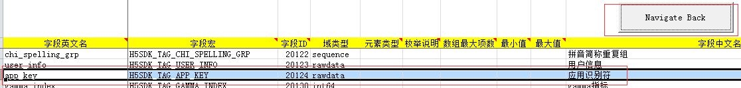
      - [应答参数]:
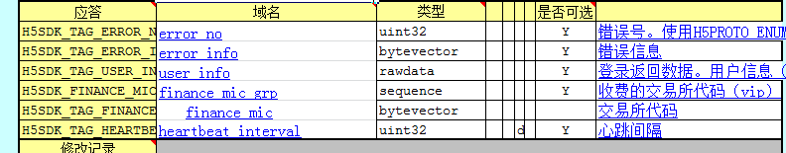
      - 总结
- 选择excel下部的[标签栏],找到具体的消息定义。
- 消息定义,包含：消息头，输入，应答.
- 点击域名，或备注，可以跳转到参数的具体定义，和补充说明。
- 具体的利用消息定义，实现消息的调用和应答解析，见下面章节。
  - SDK初始化
bool HqSdkUtil::sdk_init(void)
{
//////////////////////////////////////////////////////////////////////////
// 设置环境变量
//////////////////////////////////////////////////////////////////////////
//设置SDK日志路径
SetH5DataPath("h5data");
//设置SDK日志路径
SetH5LogPath("H5LOG");
//设置日志级别配置路径
SetSdkParamPath("SdkParamPath.json");

//////////////////////////////////////////////////////////////////////////
// 会话创建
//////////////////////////////////////////////////////////////////////////
m_pSessionOptions = CreateSessionOptions();
// 设置会话选项1
m_pSessionOptions->SetHeartbeatTimeout(3);

//设置两组ip和端口
m_pSessionOptions->SetServerIp(m_strIp1.c_str());
m_pSessionOptions->SetServerPort(m_iPort1);

m_pSessionOptions->SetServerIp(m_strIp2.c_str(),1);
m_pSessionOptions->SetServerPort(m_iPort2,1);

// 创建会话
m_pSession = CreateSession(m_pSessionOptions);

m_pSession->SetAppInfo(m_strAppKey.c_str(), m_strAppSecret.c_str());

// 开始为所有会话设置回调
StartSetCallback();
//两个会话可使用同一个回调类，也可以使用不同的回调类
m_pSession->SetCallback(&m_h5SdkCallbackImpl);

//首次启动时，不会自动连接，需要后面手工连接[除非特别需要，不需要调用此函数]
//SetInitAutoConnectFlag(false);

//设置代理
//SetProxyOptions(SDKHTTPPROXY, "10.26.210.42", 808, "test", "test");
return true;
}

//Init后，启动session，开始处理行情事务。
StartAllSessions();
  - SDK关闭
void HqSdkUtil::sdk_close(void)
{
my_log("\t关闭sdk\n");
StopAllSessions();
if(m_pSessionOptions)
{
m_pSessionOptions->Release();
m_pSessionOptions = NULL;
}
if(m_pSession)
{
m_pSession->Release();
m_pSession = NULL;
}
}
  - SDK消息创建
IHsCommMessage *request = m_pSession->CreateMessage(BIZ_H5PROTO, H5SDK_MSG_MARKET_TYPES, REQUEST);
if (NULL == request)
{
my_log("\t消息创建失败\n");
return;
}
// 根据H5SDK_FINANCE_MIC_GRP字段类型为sequence, 创建IGroup句柄
IGroup *group = request->SetGroup(H5SDK_FINANCE_MIC_GRP);
// 为H5SDK_FINANCE_MIC_GRP添加第一条记录
IRecord *record = group->AddRecord();
// 为第一条记录的字段H5SDK_TAG_FINANCE_MIC设置值"SS",
// H5SDK_TAG_FINANCE_MIC字段类型为bytevector, 故调用SetString, 传入字符串值
record->GetItem(H5SDK_TAG_FINANCE_MIC)->SetString("SS");
// 为H5SDK_FINANCE_MIC_GRP添加第二条记录
record = group->AddRecord();
// 为第二条记录的字段H5SDK_TAG_FINANCE_MIC设置值"SZ"
record->GetItem(H5SDK_TAG_FINANCE_MIC)->SetString("SZ");
my_log("\t输入市场: SS SZ\n");
  - SDK消息发送
    - 同步发送
IHsCommMessage *ansMsg =NULL;
int ret = m_pSession->SyncCall(request,&ansMsg,3000);

    - 异步发送
- request->GetHead()->GetItem(H5PROTO_TAG_USER_KEY)->
SetRawData(“aaa”, strlen(“aaa”));
//用户自定义KEY. 设置一个标识。当消息回调时，可以从数据包里，再取出这个KEY. 从而确认其来源。

m_pSession->AsyncSend(request); //异步调用, OnReceived响应回调
//!!!释放.
request->Release();

  - SDK消息响应
    - 同步响应:
- 命令执行后，有响应才返回。
- 返回 0,成功。
- 返回 H5SDK_DISCONNECT, 就不应该再重试了。需要等待 Login 成功。
- 返回 H5SDK_SERIALIZATION_ERROR, 可能是编程出问题，需要GetLastErrInfo打出来分析下。
- 返回 H5SDK_TIMEOUT, 超时返回，应该重试。

if (ret ==0 && ansMsg)
{
my_log("\t市场分类.同步返回:\n");
parse_market_types(ansMsg);
}
else
{
my_log("\t同步请求错误 ret=%d。如果是超时，最好重试\r\n",ret);
}
//!!!释放.
if(ansMsg)
{
ansMsg->Release();
}
//!!!释放.
request->Release();

    - 异步响应:
- 在SDK回调函数: void H5SDKAPI H5SdkCallbackImpl::OnReceived(Session *session,
IHsCommMessage *response) 中处理。
- 同步，异步消息的响应数据包，完全一致。可以用同样的解析方法。
- 异步消息，可以通过“用户自定义Key”,来标识异步响应的来源。

void H5SDKAPI H5SdkCallbackImpl::OnReceived(Session *session,
IHsCommMessage *response)
{
//代码里，是缓冲到缓冲队列里。这里，为了方便理解，整理成如下代码
int headErrorNo = response->GetHead()->
GetItem(H5PROTO_TAG_ERROR_NO)->GetInt32();
if(headErrorNo != 0)
{//错误处理
//取第一个用户自定义Key.
int len = response->GetHead()->
GetItem(H5PROTO_TAG_USER_KEY)->GetRawDataLen(0);
//用户输入的key.用于与异步命令一一对应。
char *user_key = (char *)response->GetHead()->
GetItem(H5PROTO_TAG_USER_KEY)->GetRawData(&len);
my_log("\n\t%s: errNo=%d user_key=%s\n",__FUNCTION__,
headErrorNo, user_key);
response->Release();
return;
}

int funcid = response->GetFunction();
switch (funcid)
{
case H5SDK_MSG_MARKET_TYPES: // 市场分类信息
my_log("\t市场分类信息.异步返回:\n");
MyEnvironment::GetHqSdkUtil()->parse_market_types(m_hsMsgPackage);
break;
}
response->Release();
}
  - SDK消息解析
void HqSdkUtil::parse_market_types(IHsCommMessage* response)
{
// 因为字段H5SDK_FINANCE_MIC_GRP为sequence, 先获取IGroup句柄
IGroup *finance_mic_grp = response->GetGroup(H5SDK_FINANCE_MIC_GRP);
if(finance_mic_grp != NULL)
{
// 获取H5SDK_FINANCE_MIC_GRP的记录条数
int finance_mic_grp_cnt = finance_mic_grp->GetRecordCount();
// 解析每一条记录
for (int i = 0; i < finance_mic_grp_cnt; i++)
{
// 获取记录的句柄
IRecord *finance_mic_record = finance_mic_grp->GetRecord(i);
// 根据各个字段的数据类型, 调用不同函数获取字段值
const char *finance_mic = finance_mic_record->
GetItem(H5SDK_TAG_FINANCE_MIC)->GetString();
const char *finance_name = finance_mic_record->
GetItem(H5SDK_TAG_FINANCE_NAME)->GetString();
uint32 market_date = finance_mic_record->
GetItem(H5SDK_TAG_MARKET_DATE)->GetInt32();
uint32 init_date = finance_mic_record->
GetItem(H5SDK_TAG_INIT_DATE)->GetInt32();
int32 timezone = finance_mic_record->
GetItem(H5SDK_TAG_TIMEZONE)->GetInt32();
const char *timezone_code = finance_mic_record->
GetItem(H5SDK_TAG_TIMEZONE_CODE)->GetString();
uint8 dst = finance_mic_record->
GetItem(H5SDK_TAG_DST_FLAG)->GetInt8();

string gbkName;
UTF82GBK(finance_name, gbkName);
my_log("\t\tmic=%s name=%s\n", finance_mic, gbkName.c_str());
// 因为H5SDK_TAG_TYPE_GRP类型为sequence, 所以先必须获取IGroup句柄
IGroup *type_grp = finance_mic_record->
GetGroup(H5SDK_TAG_TYPE_GRP);
if(type_grp)
{
// 获取H5SDK_TAG_TYPE_GRP的记录条数
int type_grp_cnt = type_grp->GetRecordCount();
// 解析每一条记录
for (int j = 0; j < type_grp_cnt; j++)
{
// 获取记录的句柄
IRecord *type_record = type_grp->GetRecord(j);
// 根据各个字段的数据类型, 调用不同函数获取字段值
const char *hq_type_code = type_record->
GetItem(H5SDK_TAG_HQ_TYPE_CODE)->GetString();
const char *hq_type_name = type_record->
GetItem(H5SDK_TAG_HQ_TYPE_NAME)->GetString();
uint32 px_scale = type_record->
GetItem(H5SDK_TAG_PRICE_SCALE)->GetInt32();
int32 px_precision = type_record->
GetItem(HSSDK_TAG_PX_PRECISION)->GetInt32();

UTF82GBK(hq_type_name, gbkName);
my_log("\t\t\tcode=%s name=%s\n", hq_type_code,
gbkName.c_str());
// 同理可解析余下字段, 注意字段类型是sequence的解析
}
}
else
{}
}
}
else
my_log("\tH5SDK_FINANCE_MIC_GRP grou=NULL\n");
}
- Demo流程简介
  - 框架简介
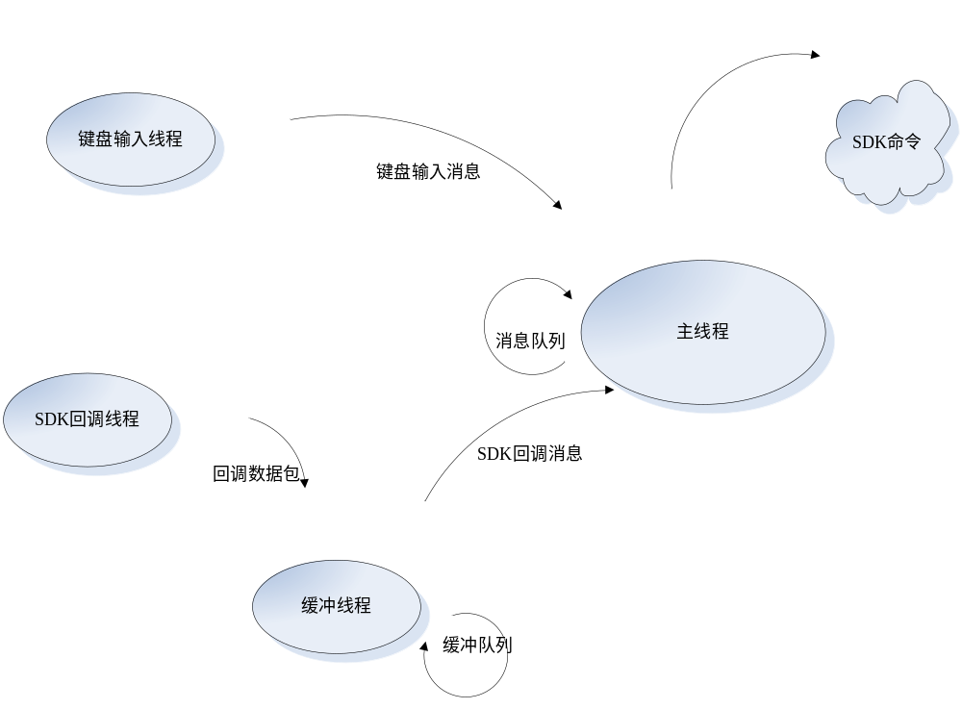
    - 主线程
- 循环处理消息队列里的消息。
- 打印主菜单
- 往SDK里发命令。
- 主函数:[demo_main.cpp]:[main()]
    - 键盘输入线程
- 非阻塞模式获取键盘输入，传递消息给主线程的消息队列。
- 主函数:[keyboard_input.cpp]:[KeyboardInputThread::MainFun()]
    - SDK回调线程
- 处理session连接的相关回调。OnClose, OnConnect, OnCore
- 异步命令的响应，推送消息的回调，直接送入缓冲线程的缓冲队列。
- 回调函数:[sdk_callback.cpp]:[H5SdkCallbackImpl::OnReceived()]
    - 缓冲线程
- 解析缓冲队列里的数据包
- 发SDK回调消息给主线程的消息队列。
- 主函数:[sdk_data_parser.cpp]:[SdkBufferHandler::MainFun()]
  - 流程图示意
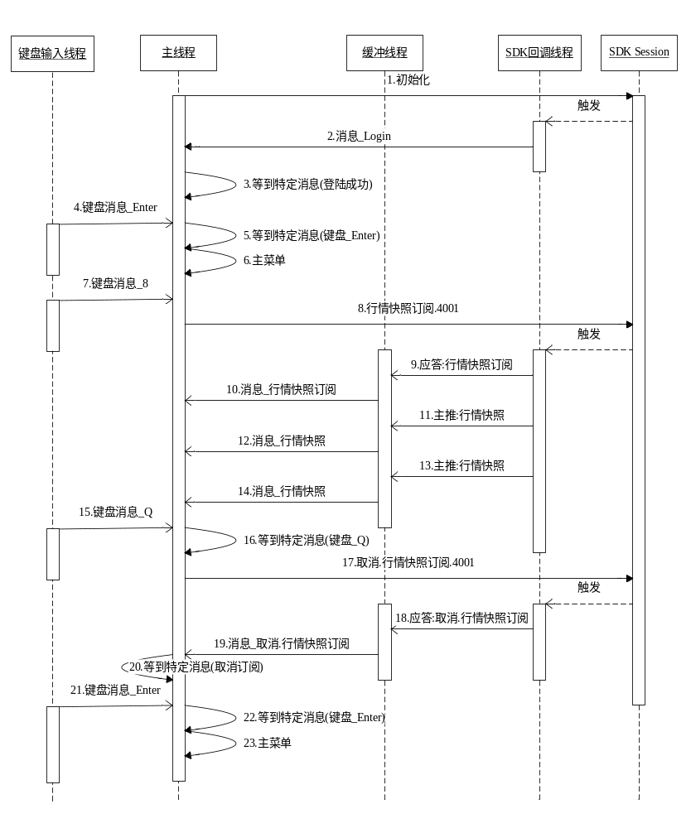

    - SDK初始化: (调用栈如下)
- main() : myEnvironment.Init()//主环境初始化
- bool MyEnvironment::Init(void) //线程初始化，SDK初始化
- StartAllSessions(); //开始启动session.
    - 消息_Login
- H5SdkCallbackImpl::OnSdkLogin(Session *session) //sdk login回调
- LoginAnsInfo *lp=session->LoginByUser(…) //用帐号登陆
- MyEnvironment::PostMainMessage(Command_SdkCallback, SdkCallback_Login, (WPARAM)true); //回调线程，发消息给主线程。
    - 等到特定消息(登陆成功)
- main() :
MyEnvironment::GetHqSdkUtil()->SetLoginStatus((bool)pMessage->m_lParam);
//主线程，处理login消息。
- myEnvironment.WaitforMessageAndHandleIt(…) //主线程，等候到了该消息,
- bContinue = pMsgWaitFor->m_funcCallback()//调用相应的回调函数。
- PrintWaitForEnter()//回调函数,打印“回车 继续”
    - 键盘消息_Enter
- KeyboardInputThread::MainFun()
- MyEnvironment::PostMainMessage(Command_KeyInput, ch); //获取键盘输入，发消息给主线程。
    - 等到特定消息(键盘_Enter)
- myEnvironment.WaitforMessageAndHandleIt(…) //主线程，等候到了该消息,
- bContinue = pMsgWaitFor->m_funcCallback()//调用相应的回调函数。
    - 主菜单
- MyEnvironment::PrintMenu(void) //打印主菜单
    - 键盘消息_8
- KeyboardInputThread::MainFun()
- MyEnvironment::PostMainMessage(Command_KeyInput, ch); //获取键盘输入，发消息给主线程。
- main() : myEnvironment.SelectMenu(pMessage->m_wParam) //选择菜单项
- MyEnvironment::SelectMenu(…) : case '8': //菜单处理。
    - 行情快照订阅.4001
- GetHqSdkUtil()->SubscriberAll(…) //菜单处理，订阅。
- HqSdkUtil::SubscriberAll(…)
- m_pSession->AsyncSend(request); //异步命令
    - 应答:行情快照订阅
- H5SdkCallbackImpl::OnReceived
- MyEnvironment::GetSdkBufferHandler()->Store2Buffer(…) //缓冲
    - 消息_行情快照订阅
- SdkBufferHandler::MainFun()
- item->Handle()
- void CSdkPackage::Handle(void)
- case H5SDK_MSG_SUBSCRIBE:
- MyEnvironment::PostMainMessage(Command_SdkCallback,
SdkCallback_Subscribe); //发消息给主线程

    - 主推:行情快照
- H5SdkCallbackImpl::OnReceived
- MyEnvironment::GetSdkBufferHandler()->Store2Buffer(…) //缓冲
    - 消息_行情快照
- SdkBufferHandler::MainFun()
- item->Handle()
- void CSdkPackage::Handle(void)
- case H5SDK_MSG_SNAPSHOT:
- HqSdkUtil::parse_snapshot(…)
- MyEnvironment::PostMainMessage(Command_SdkCallback,
SdkCallback_Snapshot); //发消息给主线程
    - 主推:行情快照
    - 消息_行情快照
    - 键盘消息_Q
- KeyboardInputThread::MainFun()
- MyEnvironment::PostMainMessage(Command_KeyInput, ch); //获取键盘输入，发消息给主线程。
    - 等到特定消息(键盘_Q)
- myEnvironment.WaitforMessageAndHandleIt(…) //主线程，等候到了该消息,
- bContinue = pMsgWaitFor->m_funcCallback()//调用相应的回调函数。
    - 取消.行情快照订阅.4001
- bool MyEnvironment::OnSubscribeOver()//回调函数。
- m_pSession->AsyncSend(request); //异步命令
    - 应答:行情快照订阅
- H5SdkCallbackImpl::OnReceived
- MyEnvironment::GetSdkBufferHandler()->Store2Buffer(…) //缓冲
    - 消息_行情快照订阅
- SdkBufferHandler::MainFun()
- item->Handle()
- void CSdkPackage::Handle(void)
- case H5SDK_MSG_SUBSCRIBE:
- MyEnvironment::PostMainMessage(Command_SdkCallback,
SdkCallback_Subscribe); //发消息给主线程
    - 等到特定消息(取消订阅)
- myEnvironment.WaitforMessageAndHandleIt(…) //主线程，等候到了该消息,
- bContinue = pMsgWaitFor->m_funcCallback()//调用相应的回调函数。
- MyEnvironment::PrintWaitForEnter()//打印“回车 继续”
    - 键盘消息_Enter
- KeyboardInputThread::MainFun()
- MyEnvironment::PostMainMessage(Command_KeyInput, ch); //获取键盘输入，发消息给主线程。
    - 等到特定消息(键盘_Enter)
- myEnvironment.WaitforMessageAndHandleIt(…) //主线程，等候到了该消息,
- bContinue = pMsgWaitFor->m_funcCallback()//调用相应的回调函数。
    - 主菜单
- MyEnvironment::PrintMenu(void) //打印主菜单

……
继续循环

  - 消息处理示意
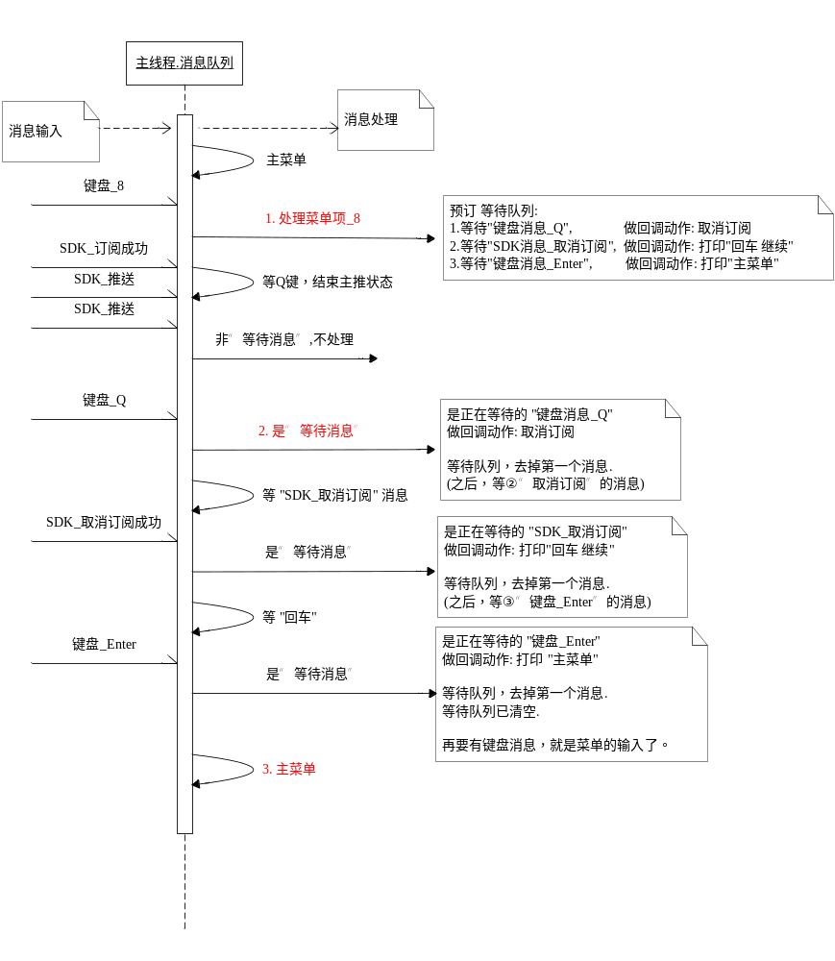

    - 处理菜单项_8
- 枚举某市场的所有代码，放入队列:
GetHqSdkUtil()->GetCodesInMarket("XSHE.ESA.SMSE", &m_listCodes,..)
- 往预定义队列放入特定行为,包括: 消息值，回调方法。
- WaitForMessage(Command_KeyInput, Key_Quit, OnSubscribeOver);//等待'Q'.退出订阅模式
- WaitForMessage(Command_SdkCallback,SdkCallback_Subscribe, PrintWaitForEnter);//等待退订动作结束。
- WaitForMessage(Command_KeyInput, Key_Return, PrintMenu);//等待回车.打印菜单
- 开始订阅:
GetHqSdkUtil()->SubscriberAll(&m_listCodes,…)
    - 是“等待消息”
while(pMessage = MyEnvironment::PeekMainMessage())//取“当前消息”
{
...

if(myEnvironment.GetWaitforMessageSize() > 0)//有“正在等待的消息”
{
if(! myEnvironment.WaitforMessageAndHandleIt(pMessage)) //“正在等待的消息”与“当前消息”一致，处理之
...
}
...

}//继续消息队列
    - 主菜单
while(pMessage = MyEnvironment::PeekMainMessage())//取“当前消息”
{
…
if(myEnvironment.GetWaitforMessageSize() > 0)
{
}
else//无“正在等待的消息”
{
//没等待的消息，如果是键盘输入，就是菜单选项。
if(pMessage->m_commandType == Command_KeyInput)
{
if(! myEnvironment.SelectMenu(pMessage->m_wParam))
{
delete pMessage;
break;//'q',return false,退出程序
}
}
}

delete pMessage;
}//继续消息队列
- 内存泄漏检测
  - Windows
推荐使用vld检测内存泄漏：
[c++\demo\src\src\h5sdk_c++_demo\my_vld.h] 里，开关 #include <vld.h>，切换该功能。
  - Linux
推荐使用valgrind检测内存泄漏：
- <cd c++/demo/src/bin>
- export LD_LIBRARY_PATH=`pwd`/./
- valgrind --leak-check=full ./h5-sdk-demo

- 注意事项
  - 注意数值的无符号/有符号。
- 把int用%u打印，-3（超时错误）被打印成 4294967293, 无法理解
- GetInt64(),可能返回的int64或uint64.
要根据文档确认返回的值，是int64或uint64.下面有两个例子:
- double px_change = (double)(int64)record->
GetItem(H5SDK_TAG_PX_CHANGE)->GetInt64();
H5SDK_TAG_PX_CHANGE返回的是int64. 如果直接转换成double,会是一个错误值。
- uint64 last_px = record->GetItem(H5SDK_TAG_LAST_PX)->GetInt64();
H5SDK_TAG_LAST_PX 返回的是 uint64.

  - SDK连接断开，SDK应该在OnCore, OnError, OnClose,这几个地方，调用 session->AsyncConnect（）去自动重连。不建议在此之外，再额外的去重连,强调不宜由用户的线程来处理。
  - 订阅，同步或异步订阅，返回值，表明这些股票代码订阅成功。里面的具体内容，是缺省值，不是真实值。内容应该忽略。另，断开重连接后，SDK会自动重新订阅，所以，OnReceive会收到异步的订阅消息。强调:重连成功后，用户不要再去订阅。之前的订阅，SDK会自动重订阅。
  - 订阅的过程
- 如果订阅的产品代码有重复（比如4001命令，成功后，再重复一次订阅），第一次主推，会出现group == null的现象。
- 如果故意扒网线，过几秒，会打印OnClose.然后在onclose函数里调用session->AsyncConnect();开始重新连接，提示OnCore,连接超时。然后插上网线，提示连接成功，login成功，之后，继续主推。
- 1004 请求服务器信息. 在开市前，有自动推送表明该市场有初始化动作，需要重新订阅该市场的证券代码。
  - 市场初始化时，取行情快照，可能数据会错误。
  - 对onReceive的响应，不能太慢，否则可能导致SDK接收的数据太多，累计，导致断线。onClose出现
  - 行情编程，要特别注意内存增长情况，太快，说明有 release没做，或者其它内存泄漏。注意，即使没有release消息，因为退出时StopAllSessions会清理sdk的内存，所以，最后还是没有泄露。但是，运行过程中，内存会不停的上涨。
  - 行情的推送处理，安全稳定的条件:
- 内存不要泄漏.
- 处理速度要尽量快。
- 在 SDK的回调函数里，一定不要再往SDK里发送同步命令(建议，异步命令最好也别用)。如果要发，弄个消息队列，或其他啥的，去其他线程做
  - 添加消息内容时，如果addRecord返回null，可能是内存不够用了
  - SyncCall命令，不要同时操作。如果有可能多线程同时执行，需要加上锁。
  - logout后，session调用命令，还是能成功。但是内部数据为空。

